山西职业技术学院文件

晋职院教〔2017〕7号

山西职业技术学院
承办山西省2017年信息化教学比赛工作方案

省教育厅职教处：
根据《山西省教育厅关于举办2017年山西省职业院校信息化教学大赛的通知》（晋教职函〔2017〕9号）文件，我院受省教育厅委托承办2017年全省信息化教学大赛。为做好本次大赛的组织和实施工作，现制订承办工作实施方案，并上报省教育厅职教处。

附件：山西职业技术学院承办山西省2017年信息化教学比赛工作方案



2017年6月19日

附： 山西职业技术学院
承办山西省2017年信息化教学比赛工作方案

为贯彻落实《国务院关于加快发展现代职业教育的决定》和《教育信息化十年发展规划（2011-2020年）》，推动职业教育教学改革创新，提高教师教育技术应用能力和信息化教学水平，促进信息技术在教育教学中的广泛应用。山西省教育厅决定举办2017年山西省职业院校信息化教学大赛，颁布了《山西省教育厅关于举办2017年山西省职业院校信息化教学大赛的通知》（晋教职函〔2017〕9号）文件。山西省教育厅委托山西职业技术学院承办2017年全省信息化教学大赛，为做好本次大赛的组织和实施工作，特制定此工作方案。
一、组织领导
1.领导组
组 长：雷承锋
副组长：苏小林
成 员：郑 静 于艳华 张志强 王粉波 杨建军
领导组下设办公室，办公室设在教务处
办公室主任：郑 静
成 员：于艳华 郝瑞娥 艾丽芳 张 颖 李雪梅等
根据《通知》精神，负责制订省信息化教学比赛承办工作实施方案；负责制订工作计划；负责学院与教育厅职教处的联络与沟通；安排与落实大赛的具体工作和任务；协调学院相关部门的配合。
2.咨询服务组
组 长：郑 静
成 员：于艳华
工作职责：认真学习、深刻领会《山西省教育厅关于举办2017年山西省职业院校信息化教学大赛的通知》文件精神；解答各参赛院校的电话咨询和网络咨询，对比赛有关问题进行解释、答疑。
咨询电话：0351-7013625
省信息化教学大赛QQ工作群：310840307
3.纸质资料收集整理组
组 长：郑 静
成 员：于艳华 张颖 李雪梅等
工作职责：接收全省各职业院校参赛纸质报名资料并登记汇总；按中职、高职对报名信息和资料进行分类整理、统计；上报大赛组委会。
参赛报名纸质资料可以通过以下两种方式提交。
（1）请到邮局通过平邮方式邮寄纸质材料，请勿通过快递邮寄。
邮寄地址：山西省太原市坞城路115号山西职业技术学院教
务处收
邮编：030006
（2）直接现场交资料时间安排在7月28、29、30日三天。
地点：山西职业技术学院坞城路校区办公楼四层，教务（2）
电话：0351-7013611
4. 电子资料收集整理组
组 长：郑 静
成 员：于艳华 郝瑞娥 艾丽芳 张爱民等
工作职责：接收报名参赛电子资料；及时整理汇总；按中职、高职及参赛项目汇总统计；上报大赛组委会。
7月30日前各参赛院校将电子报名资料发送至邮箱sxjnds@163.com。
5. 评审组织工作组
1）中职组（由山西贸易学校组织评审）
2）高职组（由山西职业技术学院组织评审）
组 长：郑 静
成 员：于艳华 郝瑞娥 艾丽芳等
工作职责：对参赛作品按项目进行分组；聘请专家（由教育厅职教处提供）并进行分组；按评审时间安排，及时将评审资料及评分指标等电子资料传给评审专家；在评审阶段，做好评审专家联络沟通等服务工作，保证评审工作顺利进行。
评审期间工作电话：0351-7013611 或0351-7013625
6.评审结果收集整理组
组 长：郑 静
成 员：于艳华 郝瑞娥 艾丽芳
工作职责：收集专家评审结果；对评审结果进行统计汇总，上报大赛组委会；按照教育厅规定的标准，及时为评委及工作人员发放工作酬金。
7.获奖证书制作组
组 长：郑 静
成 员：于艳华 郝瑞娥 艾丽芳
工作职责：根据大赛组委会的决议和教育厅的获奖文件，负责制作获奖证书；及时上报大赛组委会和教育厅职教处。
8.颁奖大会会务组
组 长：郑静
成 员：于艳华 郝瑞娥 艾丽芳 张颖 李雪梅
工作职责：负责策划颁奖大会；制订会议议程；上报大赛组委会；按照大赛组委会决定落实大会筹备工作。
9.组织协调国赛报名资料上传组
组 长：郑静
成 员：于艳华 郝瑞娥 艾丽芳
工作职责：根据教育厅确定的参加国赛作品名单，协助参赛教师做好国赛的报名及资料上传工作；协助教育厅组织相关教师参加国赛。
二、大赛承办工作流程

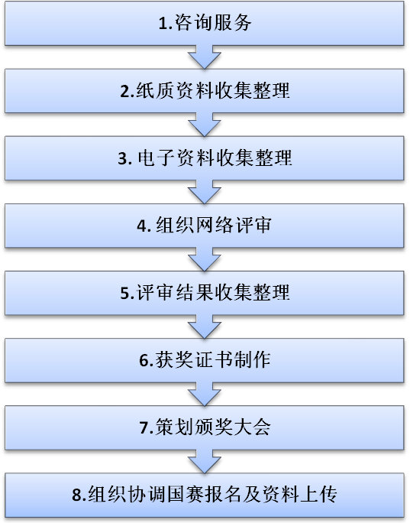

三、大赛时间安排
序号 | 工作任务 | 时间 | 具体内容
1 | 咨询服务及报名资料收取 | 6月1日-7月30日 | 制定承办工作实施方案，接受各职业院校教师的电话咨询，收集统计比赛纸质报名资料，收取统计电子报名资料。
2 | 报名资料整理 | 7月31日-8月2日 | 按照中职、高职及项目进行分类汇总统计；
3 | 组织网络评审 | 8月4日-8月10日 | 中职、高职分别由山西贸易学校和山西职院组织评审。按照项目将作品资料及评委进行分组，将相关资料按分组情况分别传给相关评审专家，联络专家进行评审，做好评审期间联络服务工作，保证评审顺利进行。
4 | 汇总统计评审结果 | 8月11日-8月12日 | 收取评审结果并对评审结果进行整理汇总，分别按照中、高职分项目进行排序，将结果上报大赛组委会和教育厅职教处。
5 | 制作获奖证书 | 8月13日-8月20日 | 根据省厅获奖文件制作获奖证书，加盖大赛组委会公章。
6 | 颁奖大会 | 9月 | 负责策划颁奖大会；制订会议议程，做好相关服务工作。
7 | 国赛报名及资料上传邮寄 | 9月 | 根据国赛时间要求，联络各学校参赛教师做好报名及资料上传邮寄工作。
8 | 协调组织参加国赛 | 11月 | 协调组织各校教师参加国赛。
四、工作原则及注意事项
1、工作原则：
严格按照省厅比赛方案执行，严格遵守工作纪律，康洁办事，确保承办工作风清气正，做到公开、公正、公平。工作态度端正，作风严谨认真，信息数据反复核对，高效无差错。
2、注意事项：
（1）严格按照文件精神进行资料审核、统计、核对；
（2）加强保密工作，严禁泄漏各种比赛信息；
（3）掌控承办工作进度，做好各阶段各环节工作的联络和衔接，按程序办事，遇到问题及时汇报，保证比赛按计划有序进行，圆满完成承办任务。

